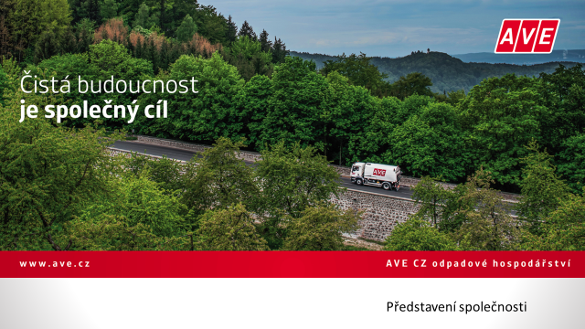
Mobilní svozy NO – podzim 2019 OBEC LEDCE
Občané k ukládání odpadu využijí mobilní sběrnu a její obsluhu.
Mobilní sběr NO proběhne

ve středu dne 30. října 2019 místo sběru:

od 16.15 do 17.15 hodin U Obecního úřadu

Budou odebírané následující odpady:

Snadno biologicky rozložitelné motorové, převodové a mazací oleje
Jiné motorové, převodové a mazací oleje
Obaly obsahující zbytky nebezpečných látek nebo obaly těmito látkami znečištěné
Absorpční činidla, filtrační materiály/včetně olejových filtrů jinak blíže neurčených/, čistící tkaniny a ochranné oděvy znečištěné nebezpečnými látkami
Pneumatiky
Brzdové kapaliny
Nemrznoucí kapaliny obsahující nebezpečné látky (např. Fridex)
Olověné akumulátory
Rozpouštědla
Kyseliny
Pesticidy (zbytky prostředků na ochranu rostlin)
Barvy, tiskařské barvy, lepidla a pryskyřice obsahující nebezpečné látky
Nepoužitelná léčiva (a léky)
Zpětné odběry dle jednotlivých skupin
Jedná se např. o televizory, rádia, vysavače, žehličky, fény, PC monitory, tiskárny, notebooky, ruční vrtačky, pily, pájky, brusky, drobné elektrické domácí spotřebiče.

Žádáme občany, aby při mobilním sběru nebezpečných složek komunálního odpadu volně neodkládali odpady na stanovišti bez přítomnosti odborné obsluhy. Vyčkejte příjezdu soupravy zajišťující mobilní sběr nebezpečných odpadů.
Volným odkládáním nebezpečných složek komunálního odpadu na k tomu neurčených a nezajištěných místech nebo v jiných dnech, než je stanovené v harmonogramu, může být ohroženo nejen životní prostředí, ale i zdraví spoluobčanů.

